l组织机构
组织机构 1
0 前期工作 3
0.1 确定项目范围 3
0.2 概要设计 3
0.3 详细设计(边设计边做) 3
0.4 界面挑选 3
0.5 后台框架搭建 3
0.6 工作分解-字典 4
1 部门维护 4
1.1 新建子部门 4
设计: 4
命名 4
1.2 显示子部门列表 5
1.3 删除部门 5
1.4 修改部门 5
1.5 添加已存在用户（暂不做） 6
1.6 修改当前部门 6
2 用户管理 6
2.1 新建用户 6
2.2 显示部门用户列表 6
2.3 删除用户 7
2.4 修改用户 7
3 角色管理 7
3.1 新建角色 7
3.2 显示部门角色列表 7
3.3 删除角色 8
3.4 修改角色 8
4 功能项目管理 8
4.1 新增功能项 8
4.2 显示功能树 8
4.3 删除功能项 9
4.4 修改功能项 9
5 权限管理 9
5.1 设置角色功能权限 9
5.2 显示角色功能权限 9
5.3.设置角色数据权限（暂不做） 10
5.4 回显角色数据权限（暂不做） 10
5.5 用户分配角色 10
6 接口开发 10
6.1 获取用户 10
6.2 获取部门 10
6.3 获取部门用户 10
6.4 获取用户角色 10
7 业务系统整合 11
7.1 功能权限整合 11
7.2 数据权限整合（暂不做） 11
99 其它功能（暂不做） 11

0 前期工作

确定项目范围
要求:
1确认截止9-21之前完成项目范围
2与项目组成员讨论决定

概要设计
要求:
1包括数据库结构
2包括实体关系
3 模块描述（可稍微写一点）
4需要项目组成员讨论决定

0.3 详细设计(边设计边做)

界面挑选
要求:
- 确认截止9-21之前完成项目范围
2 并且和相应的人员确定

后台框架搭建
要求:
1 配置spring环境，能够操作数据库
2 绿华山界面生和

0.6 工作分解-字典
要求:
1 本阶段需要开发的功能要求描述一下

1 部门维护

新建子部门
要求:
1新增后添加至所选父部门
2 新增界面以弹出页面形式出现
3页面表单字段包含：名称、全称、编码
4 保存时需要保存组织全称字段
组织全称算法：部门所在的全路劲+本部门的名称
校验：
1 名称不为空
2编码值不能重复（提示：编码值已存在）
备注：
暂不考虑添加根部门的要求，通过初始化一条记录方式完成。

设计:
页面 moudle/org/addOrg.jsp
OrgController | 业务 | 方法 | request参数
 | 添加组织 | addOrg （异步调用） | 组织id、名称、全称、编码
 | 跳转到添加组织页面 | beginAddOrg | 组织id
 | 编码是否唯一 | isUniCode（异步调用） | 编码、组织id
OrgService | 业务 | 方法 | 参数
 | 添加组织 | addOrg | 组织id、名称、全称、编码
 | 编码是否唯一 | isUniCode | 编码、组织id

复杂方法说明：
添加组织OrgService.addOrg
- 保存页面属性
- 通过部门的层次结构，设置组织全称
- 设置当前部门排序（当前父亲下最大的排序号+1）

页面逻辑说明：
1 显示新建界面
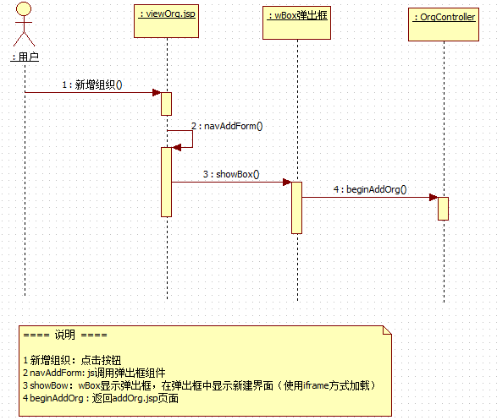
- 新建组织信息
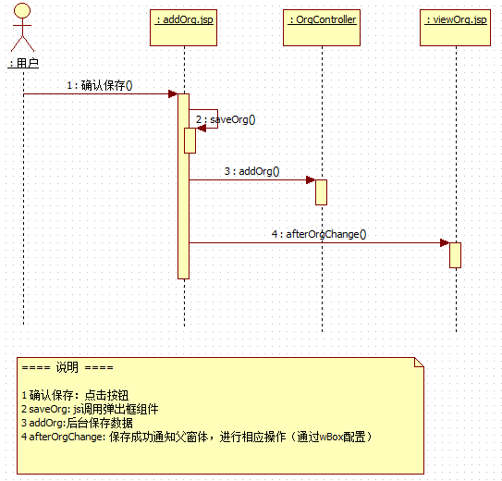

1.2 显示子部门列表
要求:
1 左侧显示完整的组织结构（见原型）
2 右侧需要显示当前选中部门的信息
3右侧需要显示当前部门的下级部门列表
设计:
页面 moudle/org/ viewOrg.jsp
OrgController | 业务 | 方法 | request参数
 | 添加组织 | beginViewOrg | 组织id
OrgService | 业务 | 方法 | 参数
 | 获取所有组织列表（用于显示树目录） | getAllOrgList
 | 获取组织下属组织列表 | getOrgList | 组织id

1.3 删除部门
要求:
1 在删除之前进行确认
2可对部门进行批量删除 （暂不做）
3 删除仅为逻辑删除
校验：
1部门包含子部门时不能删除（提示：请先删除部门下的子部门）
2部门包含用户时不能删除（提示：请先删除部门下的用户）
3部门包含角色时不能删除（提示：请先删除部门下的角色）

设计:
页面 moudle/org/ viewOrg.jsp
OrgController | 业务 | 方法 | request参数
 | 删除组织 | deleteOrg | 组织id
 | 是否允许删除 | isAllowDel | 组织id
OrgService | 业务 | 方法 | 参数
 | 获取所有组织列表（用于显示树目录） | deleteOrg | 组织id
 | 获取组织下属组织列表 | isAllowDel | 组织id

1.4 修改部门
要求:
1 修改界面以弹出页面形式出现
2页面表单字段包含：名称、全称、编码
3 修改时需要更新组织全称字段
组织全称算法：部门所在的全路劲+本部门的名称
校验：
1名称不为空
2编码值不能重复（提示：编码值已存在）

方法设计:
页面 moudle/org/editOrg.jsp
OrgController | 业务 | 方法 | request参数
 | 添加组织 | updateOrg（异步调用） | 组织id、名称、全称、编码
 | 跳转到添加组织页面 | beginEditOrg | 组织id
 | 编码是否唯一 | isUniCode（异步调用） | 编码、组织id
OrgService | 业务 | 方法 | 参数
 | 添加组织 | updateOrg | 组织id、名称、全称、编码
 | 编码是否唯一 | isUniCode | 编码、组织id
 | 更新所有下属子部门（包括孙部门）的全路径 | updateSonOrgWholeName | 原全路径、原全路径、现名称

复杂方法说明：
添加组织OrgService. updateOrg
- 更新页面属性
- 通过部门的层次结构，设置组织全称
- 设置当前部门排序（当前父亲下最大的排序号+1）
- 更新所有下属子部门（包括孙部门）的全路径

1.5 添加已存在用户（暂不做）

1.6 修改当前部门
要求:
1 修改界面以弹出页面形式出现
2页面表单字段包含：名称、全称、编码、组织全称（只读）
3 修改时需要更新一个组织全称字段
组织全称算法：部门所在的全路劲+本部门的名称
4 修改后需要更新左侧的组织机构树
校验：
1编码值不能重复（提示：编码值已存在）

2 用户管理

2.1 新建用户
要求:
1新增后添加至所选部门
2 新增界面以弹出页面形式出现
3页面表单字段包含：姓名、登录名、密码、确认密码
校验：
1登录名不能为空（提示：登录名不能为空）
2登录名必须唯一（提示：登录名已存在）
3密码不能为空（提示：请设置密码）
4 密码和确认密码需一致（提示：密码不一致）

2.2 显示部门用户列表
要求:
1 需要显示当前选中部门的信息
2显示当前部门的下级用户列表

2.3 删除用户
要求:
1 在删除之前进行确认
2可对用户进行批量删除
3 删除仅为逻辑删除
校验：

2.4 修改用户
要求:
1 修改界面以弹出页面形式出现
2页面表单字段包含：姓名、登录名、密码
校验：
1登录名不能为空（提示：登录名不能为空）
2登录名必须唯一（提示：登录名已存在）
3密码不能为空（提示：请设置密码）
4 密码和确认密码需一致（提示：密码不一致）

3 角色管理

3.1 新建角色
要求:
1新增后添加至所选部门
2 新增界面以弹出页面形式出现
3页面表单字段包含：名称、角色编号、描述
校验：
1名称不能为空（提示：名称不能为空）
2角色编号必须唯一（提示：角色编号已存在）

3.2 显示部门角色列表
要求:
1 需要显示当前选中部门的信息
2显示当前部门的下级角色列表

3.3 删除角色
要求:
1 在删除之前进行确认
2可对角色进行批量删除
3 删除仅为逻辑删除

3.4 修改角色
要求:
1 修改界面以弹出页面形式出现
2页面表单字段包含：名称、角色编号、描述
校验：
1名称不能为空（提示：名称不能为空）
2角色编号必须唯一（提示：角色编号已存在）

4 功能项目管理

4.1 新增功能项
要求:
1选中左侧功能项点击新建图标，可新建一个默认的子功能项
2在左侧功能树中也添加新的功能项，并且选中。
3跳转至功能项修改界面,可进行修改
4修改时需要更新 功能路劲 字段
功能路劲算法：功能所在的全路劲+本功能的名称

4.2 显示功能树
要求:
1 左侧显示完整的功能项结构（见原型）
2 右侧需要显示当前选中的功能项信息

删除功能项
要求:
1删除仅为逻辑删除
校验：
1如果包含子功能项不能删除（提示：请先删除子功能项目）

修改功能项
要求:
1页面表单字段包含：（名称、访问链接、功能编号、类型、功能路劲）
类型：访问控制；可用性
2修改时需要更新一个功能路劲字段
功能路劲算法：功能所在的全路劲+本功能的名称
校验：
1名称不能为空（提示：名称不能为空）
2功能编号必须唯一（提示：功能编号已存在）

5 权限管理

5.1 设置角色功能权限
要求:
- 在显示角色功能界面中可对功能项进行勾选操作
- 勾选父功能，可对所有子功能进行批量操作（全选、全不选）
- 可保存勾选结构（可通过“显示角色功能权限”进行验证）

设计:
页面 ：显示角色功能权限
RightController | 业务 | 方法 | request参数
 | 更新角色功能 | updateRoleFunc（异步） | 角色id
RightService | 业务 | 方法 | 参数
 | 更新角色功能 | updateRoleFunc | 角色id

5.2 显示角色功能权限
要求:
1 左侧显示组织角色结构，右侧显示功能树形结构（组织角色结构和用户分配角色界面的树形结构相同）
2选择不同的角色时，刷新右侧角色所赋予的功能项。
设计:
页面 moudle/right/ viewRoleFunc.jsp
RightController | 业务 | 方法 | request参数
 | 跳转到分配角色功能页面 | beginAssignRoleFunc | 角色id
RightService | 业务 | 方法 | 参数
FuncService | 业务 | 方法 | 参数
 | 获取所有的功能列表 | getAllFuncList
 | 获取角色所分配的功能列表 | getRoleFuncList | 角色id

5.3.设置角色数据权限（暂不做）
要求:
1在显示角色功能界面中可对功能项进行勾选操作
2勾选父组织，可对所有子组织进行批量操作（全选、全不选）
- 可保存勾选结构（可通过“回显角色数据权限”进行验证）

设计:
页面 ：显示角色数据权限（部门）
RightController | 业务 | 方法 | request参数
 | 更新角色数据权限 | updateRoleData（异步） | 角色id
RightService | 业务 | 方法 | 参数
 | 更新角色数据权限 | updateRoleData | 角色id

5.4 回显角色数据权限（暂不做）
要求:
1 左侧显示组织角色结构，右侧显示组织结构（组织角色结构和用户分配角色界面的树形结构相同）
2选择不同的角色时，刷新右侧角色所已选择的组织选项
设计:
页面 moudle/right/ viewRoleData.jsp
RightController | 业务 | 方法 | request参数
 | 跳转到分配角色功能页面 | beginAssignRoleData | 角色id
RightService | 业务 | 方法 | 参数
OrgService | 业务 | 方法 | 参数
 | 获取角色所分配的部门列表 | getRoleOrgList | 角色id

5.5 用户分配角色
要求:
- 选择角色时使用组织的树形结构
- 树形结构包含完整的组织，和组织相应的角色
- 树形结构默认只展开根目录
- 分配用户角色时，可同时选择多个角色

校验:
1 多次添加相同角色，角色不会重复出现（保持唯一性）

设计:
页面 moudle/right/ assignUserRole.jsp
RightController | 业务 | 方法 | request参数
 | 分配角色 | assignUserRole （异步调用） | 用户id，角色id列表
 | 跳转到分配角色页面 | beginAssignRole | 用户id
assignOrg.jsp | 生成树型菜单 | Ztree初始化方法
RightService | 业务 | 方法 | 参数
 | 分配角色 | assignUserRole | 用户id，角色id列表
RoleService | 获取组织所有的角色 | getAllRoleList

复杂方法说明：
Ztree初始化方法
1首先加载所有的组织机构
2其次再加载所有的角色

5.6 查看用户分配角色
要求:
1看角色以列表形式显示
2列表显示字段包括：角色名 、 角色全名
3列表界面也可对角色进行删除
设计:
页面 moudle/right/viewUserRole.jsp
RightController | 业务 | 方法 | request参数
 | 删除用户角色 | deleteUserRole （异步调用） | 用户角色id
 | 跳转到用户已分配角色页面 | beginViewUserRole | 用户id
RightService | 业务 | 方法 | 参数
 | 分配角色 | deleteUserRole | 用户角色id
 | 获取用户所分配的角色列表 | getUserRoleList | 用户id

接口开发
要求:
总体设想是以后做成可以支持多种调用类型（webService、sql等），目前先实现Sql实现。
Sql实现：单独新建一个项目，不是用spring、hibernate等便于继承， 考虑使用jdbc、或ibats之类。

6.1 获取用户
略

6.2 获取部门
略

6.3 获取部门用户
略

6.4 获取用户角色
略

7 业务系统整合

功能权限整合
要求:
- 菜单显示控制：
- 系统根据登陆用户的角色功能，显示相应的菜单
- 如果拥有多角色，可累加可访问的项目（但是数据权限这里可能有点问题）
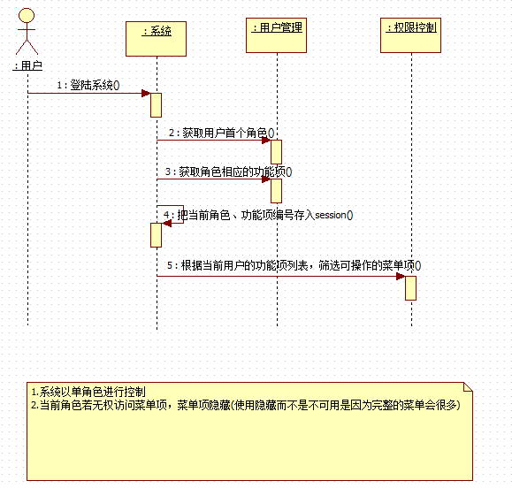
- 访问权限控制:
- 登陆退出:
1登陆时，把orgUser转换为系统本来的UserWeb对象，并把相应的变量存入session。
2.登出时，去掉用户所有的session变量

数据权限整合（暂不做）

URL接口开发(北京项目专用)
备注：使用url方式进行数据的添、删、改其实并不好，地址长度有限制，安全性也无法保证，但是用URL方式开发的效率比较高。考虑到北京项目要求1周内就要完成接口的开发和整合工作，所以参考奥瑞文使用URL的方式进行整合。以后不会作为其他项目的接口使用。
总入口
Url： org/ext/beijinHandle.do
Controller：ExtController
参数：hdType
hdType参数值 | 含义
1 | 添加部门
2 | 修改部门
3 | 删除部门
4 | 添加用户
5 | 修改用户
6 | 删除用户
返回要求：1：成功 0：失败
例子：
修改部门 ：101团
参数 | 内容
名称 | 101团
全称 | 101团
编码 | 1002
父部门编码 | 10
接口地址设置为：
http://localhost:8080/org/ext/beijinHandle.do?hdType=2&name=101团& fullname=101团&code=1002&pcode=10

8.1添加部门
ExtService | 业务 | 方法 | 参数
 | 添加部门 | addOrg

参数要求:
参数 | 内容
name | 名称
fullname | 全称
code | 编码
pcode | 父部门编码
返回要求：1：成功 0：失败
接口地址设置为：
http://localhost:8080/org/ext/beijinHandle.do?hdType=1&name=101团&fullname=101团&code=10086&pcode=xcb703321

8.2修改部门
ExtService | 业务 | 方法 | 参数
 | 添加部门 | editOrg

参数要求:
参数 | 内容
name | 名称
fullname | 全称
code | 编码
pcode | 父部门编码
返回要求：1：成功 0：失败
接口地址设置为：

http://localhost:8080/org/ext/beijinHandle.do?hdType=2&name=101团&fullname=101团&code=10086&pcode=xcb703321

8.3删除部门
ExtService | 业务 | 方法 | 参数
 | 删除部门 | delOrg
参数要求:
参数 | 内容
name | 名称
fullname | 全称
code | 编码
pcode | 父部门编码
返回要求：1：成功 0：失败
接口地址设置为：
http://localhost:8080/org/ext/beijinHandle.do?hdType=3&name=101团&fullname=101团&code=10086&pcode=xcb703321

8.4添加用户
ExtService | 业务 | 方法 | 参数
 | 添加部门 | addUser
参数要求:
参数 | 内容
name | 用户名
loginid | 登录名
pwd | 密码（需Base64解密）
deptCode | 所属部门编号
返回要求：1：成功 0：失败
接口地址设置为：
http://localhost:8080/org/ext/beijinHandle.do?hdType=4&name=FFF团团员&loginid=fffty&pwd=111111&deptCode=xcb703321

8.5修改用户
ExtService | 业务 | 方法 | 参数
 | 添加部门 | editUser
参数要求:
参数 | 内容
name | 用户名
loginid | 登录名
pwd | 密码（需Base64解密）
deptCode | 所属部门编号
返回要求：1：成功 0：失败
接口地址设置为：
http://localhost:8080/org/ext/beijinHandle.do?hdType=4&name=FFF团团员&loginid=fffty&pwd=111111&deptCode=xcb703321

8.6删除用户
参数要求:
参数 | 内容
name | 用户名
loginid | 登录名
pwd | 密码（需Base64解密）
deptCode | 所属部门编号
返回要求：1：成功 0：失败

ExtService | 业务 | 方法 | 参数
 | 添加部门 | delUser
接口地址设置为：
http://localhost:8080/org/ext/beijinHandle.do?hdType=4&name=FFF团团员&loginid=fffty&pwd=111111&deptCode=xcb703321

99 其它功能（暂不做）

